Comunicat de presă

Stadiul implementării proiectului
„PNRR: Fonduri pentru România modernă și reformată”

TITLU PROIECT
Modernizare și reabilitare energetică a Centrului de pregătire și refacere/recuperare a capacității de muncă Paul Greceanu – București
NUME BENEFICIAR: Ministerul Afacerilor Interne – Direcția Asigurare Logistică Integrată
OBIECTIVELE PROIECTULUI:
Obiectiv general: Tranziția către un fond construit rezilient și verde.
Obiective specifice:
Proiectul Direcției Asigurare Logistică Integrată își propune să contribuie la tranziția spre clădiri verzi și inteligente prin implementarea unor măsuri de renovare energetică aprofundată și a unor soluții de management integrat al clădirilor pentru creșterea randamentului energetic și a reducerii emisiilor de gaze cu efect de seră.
- Scăderea emisiei anuale echivalent CO2 (kg/CO2/m²/an).
- Scăderea consumului anual specific de energie primară (kWh /m²/ an).
- Energie primară realizată din surse regenerabile de energie
Obiective directe ale proiectului:
- îmbunătăţirea izolaţiei termice a anvelopei imobilului;
- înlocuirea sistemului de producere și distribuire a agentului termic cu surse de energie regenerabilă;
- reducerea consumurilor prin management și corpuri de iluminat cu eficienţă energetică ridicată și durată mare de viaţă;
- amplasarea și instalarea de stații de încărcare vehicule electrice
Obiective indirecte ale proiectului:
- reducerea costurilor necesare funcţionării clădirii publice;
- îmbunătăţirea condiţiilor de confort termic în incinta clădirii;
- scăderea pierderilor de energie prin anvelopa clădirii și prin instalaţiile termice interioare;
- creşterea independenţei energetice, prin reducerea consumului de combustibil utilizat la prepararea agentului termic;
- îmbunătăţirea semnificativă a aspectului faţadelor și implicit a frontului stradal;
- creșterea valorii construcţiei;
- reducerea emisiilor de noxe și implicit, un mediu mai curat;
- diminuarea efectelor schimbărilor climatice prin reducerea emisiilor de gaze cu efect de seră;

Obiectivul de investiții denumit „Modernizare și reabilitare energetică a Centrului de pregătire și refacere/recuperare a capacității de muncă Paul Greceanu – București”, cu finanţare din fondurile europene aferente Planului Naţional de Redresare şi Rezilienţă PNRR/2022/C5/2/B.2.2./1, Componenta 5 - Valul renovării/ Axa 2 - Schema de Granturi pentru eficienţă energetică în clădiri publice/Operaţiunea B.2. - Renovarea energetică moderată sau aprofundată a clădirilor publice, prevede realizarea lucrărilor de eficientizare energetică a clădirii existente, respectiv lucrări de reabilitare termică a elementelor de anvelopare a clădirii, lucrări de reabilitare termică a sistemului de furnizare a apei calde de consum, lucrări de instalare a unui sistem integrat de climatizare, instalarea unor sisteme alternative de producere a energiei electrice, lucrări de modernizare a sistemului de iluminat, sisteme de management integrat pentru clădiri lucrări de modernizare a spațiilor.
Implementarea proiectului se va realiza cu respectarea principiului “Do No Significant Harm” (DNSH), astfel cum este prevăzut la art. 17 din Regulamentul (UE) 2020/852 privind instruirea unui cadru care să faciliteze investițiile durabile, făcându-se astfel trecerea la un fond construit rezilient și verde.
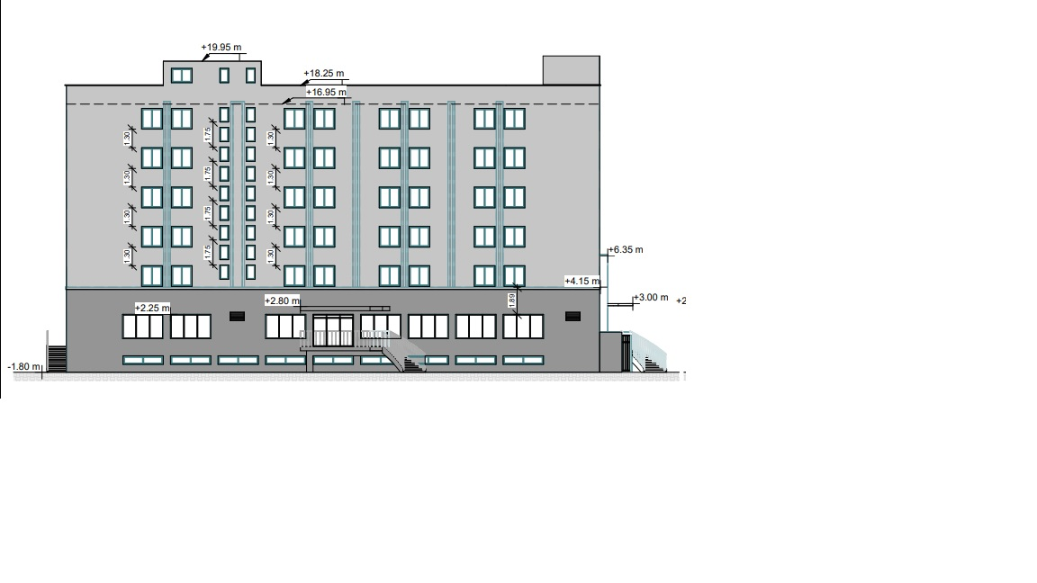

În data de 24.10.2023, s-a semnat contractul de elaborare a proiectului tehnic și execuția lucrărilor, necesare realizării obiectivului de investiții denumit „Modernizare și reabilitare energetică a Centrului de pregătire și refacere/recuperare a capacității de muncă Paul Greceanu – București” cu finanţare din fondurile europene aferente Planului Naţional de Redresare şi Rezilienţă PNRR/2022/C5/2/B.2.2./1, Componenta 5 - Valul renovării/ Axa 2 - Schema de Granturi pentru eficienţă energetică în clădiri publice/Operaţiunea B.2. - Renovarea energetică moderată sau aprofundată a clădirilor publice.
Valoarea totală a contractului de elaborare a proiectului tehnic și execuția lucrărilor, necesare realizării obiectivului de investiții denumit „Modernizare și reabilitare energetică a Centrului de pregătire și refacere/recuperare a capacității de muncă Paul Greceanu – București” este de:
- 15.960.750,00 lei, fără TVA
- 18.993.750,00 lei, cu TVA

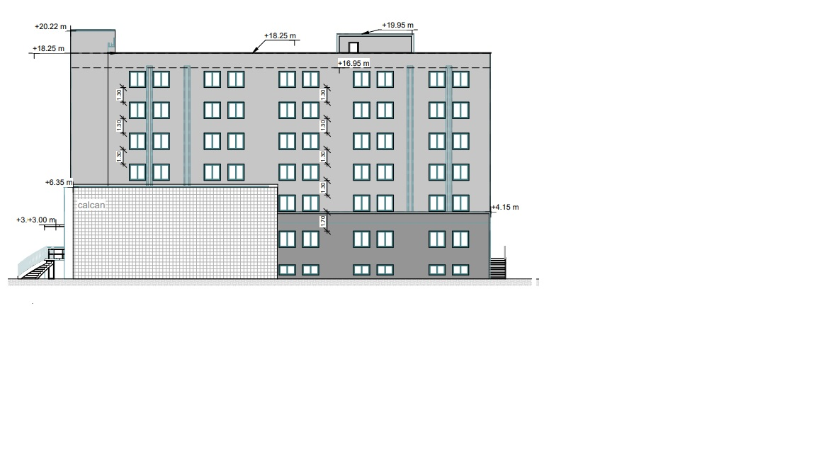

DATELE DE ÎNCEPERE ȘI DE FINALIZARE ALE PROIECTULUI:
În conformitate cu prevederile art. 2, alin. (2) din Contractul de finanțare nr. 9118/24.01.2023, între Ministerul Dezvoltării, Lucrărilor Publice și Administrației și Ministerul Afacerilor Interne, perioada de implementare a Proiectului aferent realizării obiectivului de investiții denumit „Centru de pregătire și refacere/recuperare a capacității de muncă Paul Greceanu – București” este de 24 de luni, calculate de la data semnării Contractului de finanțare, respectiv 14.02.2023-14.02.2025.

DATE DE CONTACT: DIRECȚIA ASIGURARE LOGISTICĂ INTEGRATĂ
Adresa: str. Eforie nr. 3, sector 5, București,
Telefon/fax: 021.264.87.13/021.312.44.21,
e-mail: dali@mai.gov.ro

„PNRR: Fonduri pentru România modernă și reformată!”
Apel de proiecte gestionat de Ministerul Dezvoltării, Lucrărilor Publice și Administrației finanțat din fonduri europene prin Planul Național de Redresare și Reziliență al României și din fonduri naționale.

